ระบบประเมินบุคคล
- เมื่อเข้าสู่ระบบทรัพยากรบุคคล ระบบแสดงหน้าเมนูหลัก ให้เลือกเมนู “ประเมินบุคคล”
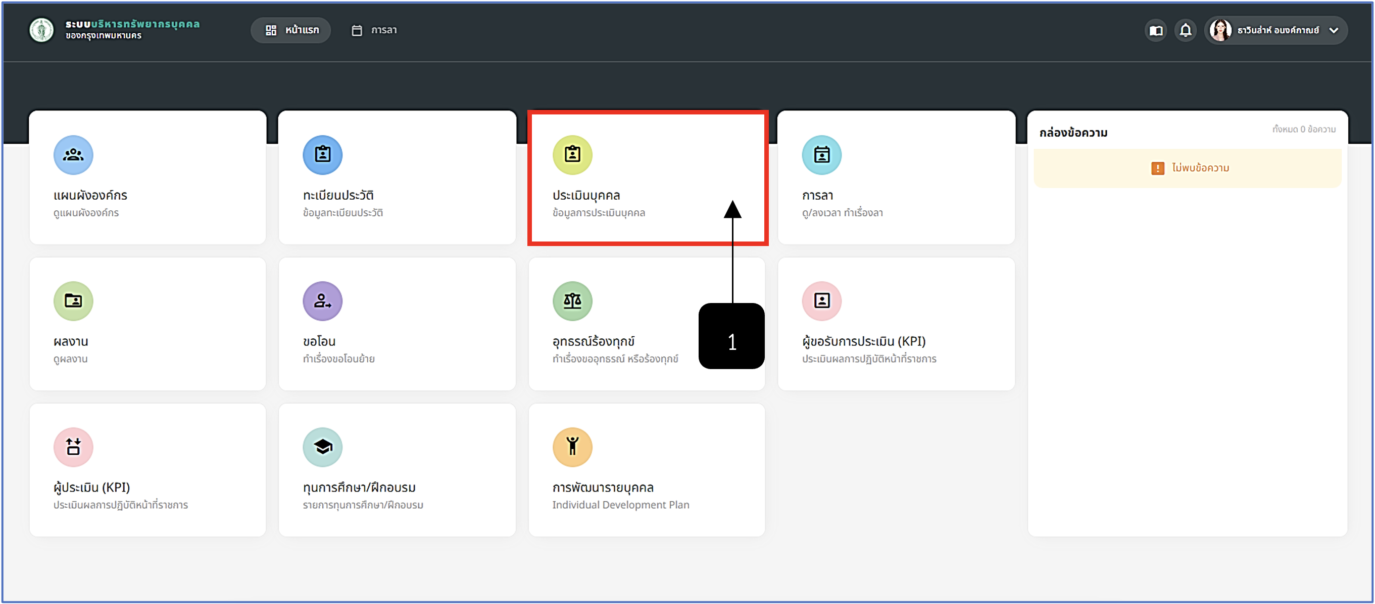
รูปภาพที่ 3 – 1 ระบบประเมินบุคคล
หมายเลข 1 เมนูประเมินบุคคล
- การเพิ่มข้อมูลรายการประเมินบุคคล ให้ทำการคลิก ระบบแสดงเมนูย่อย ซึ่งประกอบไปด้วย “ประเมินชำนาญการ” “ประเมินชำนาญการพิเศษ” และ “ประเมินเชี่ยวชาญ” โดยผู้ที่สามารถเพิ่มรายการประเมินบุคคลได้ ต้องประเภทตำแหน่งวิชาการขึ้นไปเท่านั้น หากไม่ใช่ ระบบประเมินบุคคลนั้นจะไม่สามารถเพิ่มข้อมูลรายการประเมินบุคคลได้
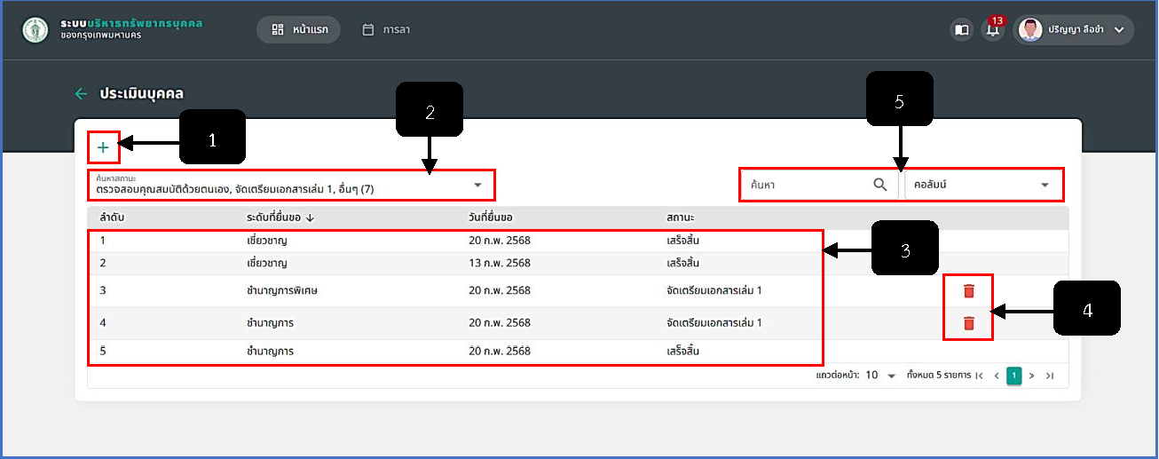
รูปภาพที่ 3 – 2 หน้าประเมินบุคคลในส่วนของผู้ใช้
หมายเลข 1 ไอคอนสำหรับคลิกเพื่อเพิ่มรายการการประเมินบุคคล
หมายเลข 2 ช่องสำหรับคลิกเพื่อเลือกค้นหาสถานะรายการการประเมินบุคคล
หมายเลข 3 ช่องสำหรับแสดงรายการการประเมินบุคคลที่มีทั้งหมด
หมายเลข 4 ไอคอนสำหรับคลิกเพื่อลบรายการการประเมินบุคคล (ในกรณีนี้สถานะต้องเป็น “จัดเตรียมเอกสารเล่ม 1” เท่านั้น ถึงจะสามารถลบรายการการประเมินบุคคลได้)
หมายเลข 5 ช่องสำหรับคลิกเพื่อกรอกข้อมูลค้นหารายการการประเมินบุคคล

ประเมินชำนาญการ และประเมินชำนาญการพิเศษ
- เมื่อคลิกไอคอน ระบบแสดงเมนูย่อย ประกอบด้วย “ประเมินชำนาญการ” และ “ประเมินชำนาญการพิเศษ” สามารถเลือกทำการประเมินที่ตรงกับคุณสมบัติ
- เมื่อเลือกคลิกเมนูย่อย ระบบแสดงข้อมูลขั้นตอนการประเมิน 9 ขั้นตอน โดยมีการอธิบาย ขั้นตอนวิธีการทำการประเมินเบื้องต้น สามารถคลิกปุ่ม เพื่อเริ่มทำการประเมินได้เลย หรือหากต้องการดูในแต่ละขั้นตอนสามารถคลิก  ระบบจะทำการอธิบายการทำงานในแต่ละขั้นตอนให้
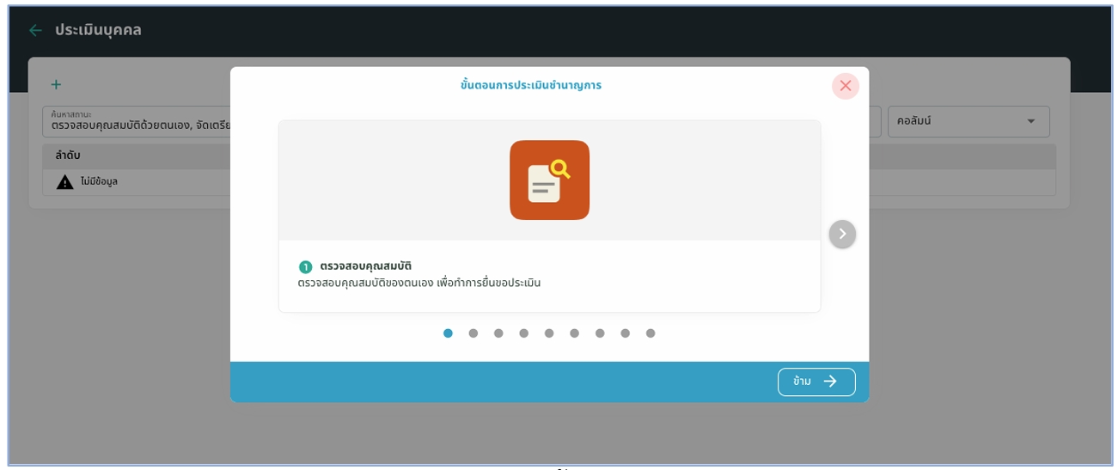
รูปภาพที่ 3 – 3 ขั้นตอนการเมิน
- เมื่อดูขั้นตอนการประเมินเรียบร้อยแล้ว ระบบจะแสดงหน้าประเมินบุคคล ซึ่งเป็นขั้นตอนแรก โดยเป็นการตรวจสอบคุณสมบัติของผู้ยื่นขอประเมิน และตรวจสอบคุณสมบัติกับ ก.พ.
หมายเลข 1 ปุ่มสำหรับคลิกเพื่อเลื่อนดูขั้นตอนการประเมิน
หมายเลข 2 ปุ่มสำหรับคลิกเพื่อข้ามการดูขั้นตอนการประเมิน
- เมื่อดูขั้นตอนการประเมินหรือคลิกข้ามการดูขั้นตอนการประเมินเสร็จเรียบร้อยแล้ว ระบบจะแสดง หน้า “ประเมินบุคคล” ในขั้นตอน “ตรวจสอบคุณสมบัติ” ซึ่งเป็นขั้นตอนแรก โดยเป็นการตรวจสอบคุณสมบัติของผู้ยื่นขอประเมิน และตรวจสอบคุณสมบัติกับ ก.พ.
- ผู้ขอประเมินทำการคลิกเลือกรายการตรวจสอบคุณสมบัติกับ ก.พ. หากผู้ขอประเมินได้ทำการคลิกเลือกรายการตรวจสอบคุณสมบัติเสร็จสิ้น ให้ทำการคลิก 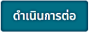 และยืนยันการดำเนินการ
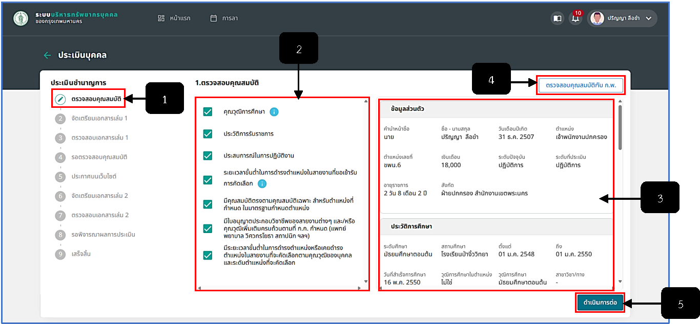
รูปภาพที่ 3 – 4 ขั้นตอนที่ 1 ตรวจสอบคุณสมบัติ
หมายเลข 1 ขั้นตอนการประเมิน “ตรวจสอบคุณสมบัติ”
หมายเลข 2 ช่อง Check Box สำหรับคลิกเพื่อเลือกรายการตรวจสอบคุณสมบัติ
หมายเลข 3 ช่องสำหรับแสดงข้อมูลบางส่วนที่มีการดึงมาจากทะเบียนประวัติ เพื่อประกอบการพิจารณา
หมายเลข 4 มสำหรับคลิกเพื่อตรวจสอบคุณสมบัติ ก.พ. (เมื่อคลิกปุ่มนี้จะเป็นการเปิดหน้าเว็บไซต์ ก.พ.)
หมายเลข 5 ปุ่มสำหรับคลิกเพื่อดำเนินการต่อเมื่อกรอกและตรวจสอบข้อมูลเรียบร้อยแล้ว เพื่อที่จะสามารถไปยังขั้นตอนต่อไปได้
- เมื่อคลิกปุ่ม “ดำเนินการต่อ” จากขั้นตอนที่ 1 “ตรวจสอบคุณสมบัติ” ระบบจะแสดงหน้าในขั้นตอนที่ 2 “จัดเตรียมเอกสารเล่ม 1” การจัดเตรียมเอกสารเล่ม 1 ในขั้นตอนนี้จำเป็นต้องกรอกข้อมูล ในหัวข้อผลงานและเลือกผู้ลงนาม ทำการบันทึกเสียก่อน จึงจะสามารถแนบเอกสารเล่ม 1 ได้ (หากไม่ได้ทำการบันทึกข้อมูลในส่วนนี้ก่อน ระบบจะไม่สามารถอัปโหลดไฟล์แนบเอกสารได้) เมื่อทำการกรอกข้อมูลผลงานและกรอกข้อมูลเลือกผู้ลงนามเสร็จสิ้น ให้ทำการคลิก และยืนยันการบันทึกข้อมูล
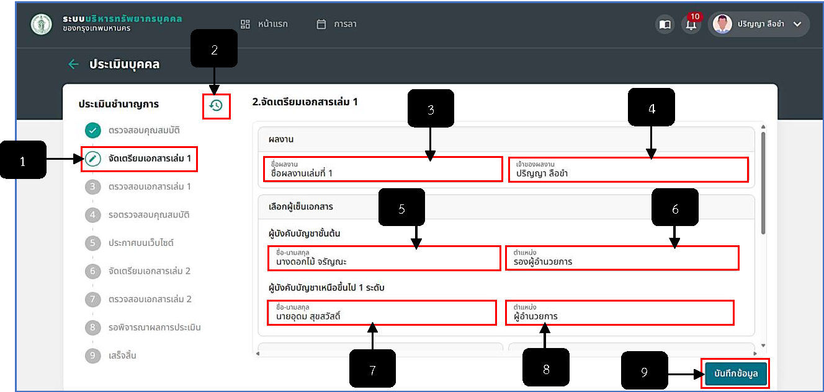
รูปภาพที่ 3 – 5 ขั้นตอนที่ 2 จัดเตรียมเอกสารเล่ม 1
หมายเลข 1 ขั้นตอนการประเมิน “จัดเตรียมเอกสารเล่ม 1”
หมายเลข 2 ไอคอนสำหรับคลิกเพื่อแสดงประวัติการประเมิน
หมายเลข 3 ช่องสำหรับคลิกเพื่อกรอกชื่อผลงาน
หมายเลข 4 ช่องสำหรับคลิกเพื่อกรอกเจ้าของผลงาน (โดยระบบจะทำการแสดงรายชื่อผู้ขอประเมินให้อัตโนมัติ และผู้ขอประเมินก็สามารถแก้ไขข้อมูลได้เช่นกัน)
หมายเลข 5 ช่องสำหรับคลิกเพื่อกรอกชื่อผู้ลงนาม (ผู้บังคับบัญชาชั้นต้น) (โดยระบบจะทำการแสดงรายชื่อผู้บังคับบัญชาชั้นต้นให้อัตโนมัติ (ถ้ามี) และผู้ขอประเมินก็สามารถแก้ไขข้อมูลได้เช่นกัน)
หมายเลข 6 ช่องสำหรับคลิกเพื่อกรอกตำแหน่งผู้ลงนาม (ผู้บังคับบัญชาชั้นต้น) (โดยระบบจะทำการแสดงตำแหน่งของผู้บังคับบัญชาชั้นต้นให้อัตโนมัติ (ถ้ามี) และผู้ขอประเมินก็สามารถแก้ไขข้อมูลได้เช่นกัน)
หมายเลข 7 ช่องสำหรับคลิกเพื่อกรอกชื่อผู้ลงนาม (ผู้บังคับบัญชาเหนือขึ้นไป 1 ระดับ) (โดยระบบจะทำการแสดงรายชื่อผู้บังคับบัญชาเหนือขึ้นไป 1 ระดับให้อัตโนมัติ (ถ้ามี) และผู้ขอประเมินก็สามารถแก้ไขข้อมูลได้เช่นกัน)
หมายเลข 8 ช่องสำหรับคลิกเพื่อกรอกตำแหน่งผู้ลงนาม (ผู้บังคับบัญชาเหนือขึ้นไป 1 ระดับ) (โดยระบบจะทำการแสดงตำแหน่งของผู้บังคับบัญชาเหนือขึ้นไป 1 ระดับให้อัตโนมัติ (ถ้ามี) และผู้ขอประเมินก็สามารถแก้ไขข้อมูลได้เช่นกัน)
หมายเลข 9 ปุ่มสำหรับคลิกเพื่อบันทึกข้อมูลผลงานและเลือกผู้ลงนาม
- เมื่อคลิกปุ่ม “ดำเนินการต่อ” เพื่อบันทึกข้อมูลชื่อผลงานและเลือกผู้ลงนามเสร็จสิ้น ผู้ขอประเมินต้องทำการคลิก ดาวน์โหลดฟอร์มเอกสาร ได้แก่ แบบพิจารณาคุณสมบัติ, แบบประเมินคุณลักษณะบุคคล, แบบแสดงรายละเอียดการเสนอผลงาน และผลงานที่จะส่งประเมิน (เอกสารหมายเลข 11) เพื่อทำการกรอกข้อมูลในเอกสารทุกแบบ หากทำการกรอกข้อมูลในเอกสารเสร็จสิ้น ผู้ขอประเมินจำเป็นต้องบันทึกไฟล์เอกสารเป็น PDF จากนั้นนำไฟล์ที่บันทึกนำมาอัปโหลดเข้าระบบเหมือนเดิม โดยการคลิก เพื่อยืนยันการอัปโหลดไฟล์ที่ได้ทำการคลิกเลือก หากทำการอัปโหลดไฟล์เสร็จสิ้น ระบบจะทำการแสดงไอคอน เพื่อให้ผู้ขอประเมินสามารถคลิกเพื่อดูตัวอย่างเอกสารที่อัปโหลดได้
- เมื่อผู้ขอประเมินได้ทำการอัปโหลดเอกสารครบเสร็จสิ้นแล้ว ให้ทำการใช้เมาส์คลิก เพื่อไปยังขั้นตอนถัดไปของการประเมิน
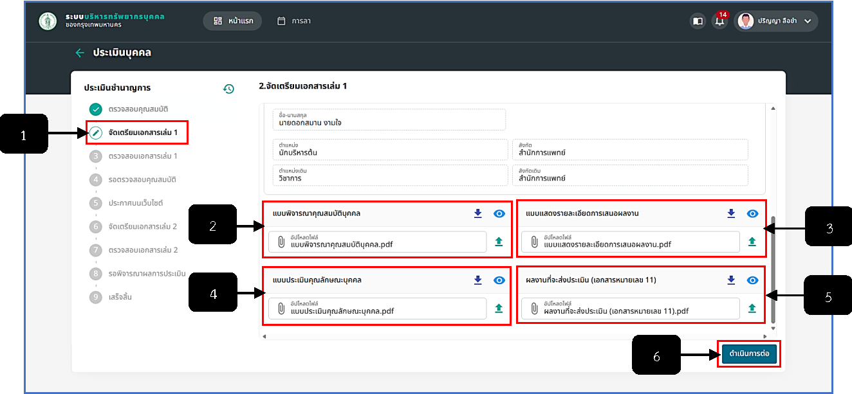
รูปภาพที่ 3 – 6 ขั้นตอนที่ 2 จัดเตรียมเอกสารเล่ม 1 (ต่อ)
หมายเลข 1 ขั้นตอนการประเมิน “จัดเตรียมเอกสารเล่ม 1”
หมายเลข 2 ช่องสำหรับอัปโหลด, ไอคอนอัปโหลด, ไอคอนดาวน์โหลด และไอคอนแสดงรายละเอียดไฟล์แบบพิจารณาคุณสมบัติบุคคล
หมายเลข 3 ช่องสำหรับอัปโหลด, ไอคอนอัปโหลด, ไอคอนดาวน์โหลด และไอคอนแสดงรายละเอียดไฟล์แบบแสดงรายละเอียดการเสนอผลงาน
หมายเลข 4 ช่องสำหรับอัปโหลด, ไอคอนอัปโหลด, ไอคอนดาวน์โหลด และไอคอนแสดงรายละเอียดไฟล์แบบประเมินคุณลักษณะบุคคล
หมายเลข 5 ช่องสำหรับอัปโหลด, ไอคอนอัปโหลด, ไอคอนดาวน์โหลด และไอคอนแสดงรายละเอียดไฟล์ผลงานที่จะส่งประเมิน (เอกสารหมายเลข 11)
หมายเลข 6 ปุ่มสำหรับคลิกดำเนินการต่อเพื่อไปยังขั้นตอนถัดไป
- เมื่อคลิกปุ่ม “ดำเนินการต่อ จากขั้นตอน “จัดเตรียมเอกสารเล่ม 1” เสร็จสิ้น ระบบจะแสดงหน้าของขั้นตอนที่ 3 “ตรวจสอบเอกสารเล่ม 1” เพื่อให้ผู้ขอประเมินทำการตรวจสอบเอกสารที่ได้ทำการอัปโหลด หากข้อมูลไม่ถูกต้อง ผู้ขอประเมินจำเป็นต้องทำการเพิ่มรายการขอประเมินและอัปโหลดเอกสารใหม่อีกครั้ง จนแน่ใจว่าเอกสารทุกรายการถูกต้อง และหากทำการตรวจสอบเอกสารถูกต้องครบถ้วนเสร็จสิ้น ให้ทำการใช้เมาส์คลิก 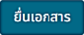 และยืนยันการยื่นเอกสาร เพื่อให้เจ้าหน้าที่ดูแลระบบทำการตรวจสอบข้อมูล
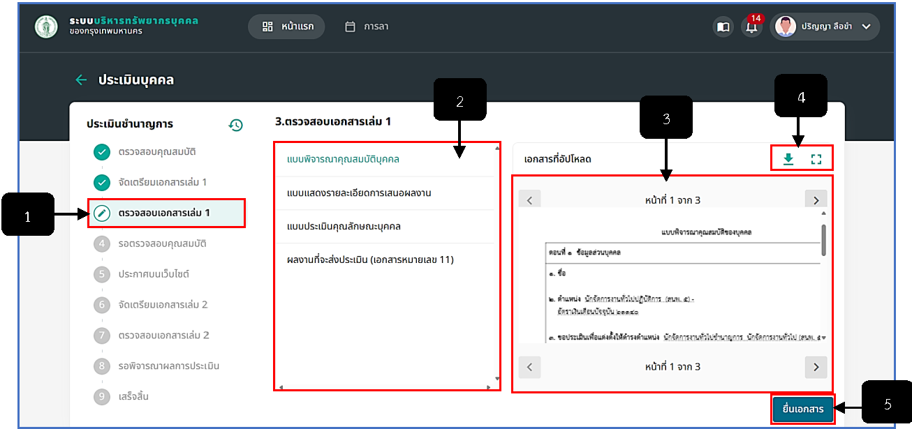
รูปภาพที่ 3 – 7 ขั้นตอนที่ 3 ตรวจสอบเอกสารเล่ม 1
หมายเลข 1 ขั้นตอนการประเมิน “ตรวจสอบเอกสารเล่ม 1”
หมายเลข 2 ช่องสำหรับแสดงและคลิกเลือกรายการรายงานที่ได้ทำการอัปโหลดเอกสารขอประเมิน
หมายเลข 3 ช่องสำหรับแสดงพรีวิวเอกสารที่ได้ทำการคลิกเลือก
หมายเลข 4 ไอคอนสำหรับคลิกเพื่อดาวน์โหลด และแสดงรายงานพรีวิวเอกสารแบบเต็มจอของรายงานเอกสารที่ได้ทำการอัปโหลดในขั้นตอนจัดเตรียมเอกสารเล่ม 1
หมายเลข 5 ปุ่มสำหรับคลิกเพื่อยื่นเอกสารที่ได้จัดเตรียมให้กับผู้ดูแลระบบทำการตรวจสอบข้อมูลรายงานขอประเมิน
- เมื่อผู้ขอประเมินได้ทำการคลิกปุ่ม “ยื่นเอกสาร” จากขั้นตอนที่ 3 “ตรวจสอบเอกสารเล่ม 1” ระบบจะทำการแสดงหน้าของขั้นตอนการขอประเมินที่ 4 “รอตรวจสอบคุณสมบัติ” ซึ่งในขั้นตอนนี้ ผู้ขอประเมินจำเป็นต้องรอ เพราะในขั้นตอนนี้เป็นขั้นตอนที่เจ้าหน้าที่หรือผู้ที่ดูแลระบบต้องทำการตรวจสอบคุณสมบัติของผู้ขอประเมิน
- แต่หากผู้ประเมินติดต่อกลับหาผู้ขอประเมิน เพื่อให้ทำการแก้ไขข้อมูลไฟล์ที่ได้ทำการแนบเพื่อขอประเมิน โดยผู้ขอประเมินต้องทำการดาวน์โหลดไฟล์ (ฉบับแก้ไข) และทำการแก้ไขข้อมูลใหม่ และเมื่อแก้ไขข้อมูลใหม่เสร็จสิ้น ให้นำไฟล์ต้นฉบับ (ฉบับแก้ไข) ที่ได้ทำการแก้ไขเสร็จสิ้น อัปโหลดเข้าสู่ระบบดังเดิม
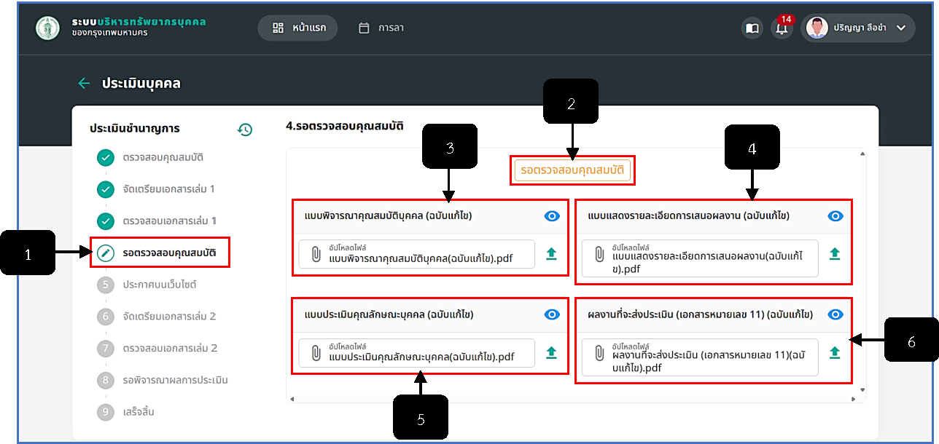
รูปภาพที่ 3 – 8 ขั้นตอนที่ 4 รอตรวจสอบคุณสมบัติ
หมายเลข 1 ขั้นตอนการประเมิน “รอตรวจสอบคุณสมบัติ”
หมายเลข 2 ช่องสำหรับแสดงข้อความสถานะ “รอตรวจสอบคุณสมบัติ”
หมายเลข 3 ช่องสำหรับอัปโหลด, ไอคอนอัปโหลด, ไอคอนดาวน์โหลด และไอคอนแสดงรายละเอียดไฟล์แบบพิจารณาคุณสมบัติบุคคล (ฉบับแก้ไข)
หมายเลข 4 ช่องสำหรับอัปโหลด, ไอคอนอัปโหลด, ไอคอนดาวน์โหลด และไอคอนแสดงรายละเอียดไฟล์แบบแสดงรายละเอียดการเสนอผลงาน (ฉบับแก้ไข)
หมายเลข 5 ช่องสำหรับอัปโหลด, ไอคอนอัปโหลด, ไอคอนดาวน์โหลด และไอคอนแสดงรายละเอียดไฟล์แบบประเมินคุณลักษณะบุคคล (ฉบับแก้ไข)
หมายเลข 6 ช่องสำหรับอัปโหลด, ไอคอนอัปโหลด, ไอคอนดาวน์โหลด และไอคอนแสดงรายละเอียดไฟล์ผลงานที่จะส่งประเมิน (เอกสารหมายเลข 11) (ฉบับแก้ไข)
- เมื่อเจ้าหน้าที่หรือผู้ที่ดูแลระบบทำการตรวจสอบคุณสมบัติเรียบร้อยแล้ว ระบบจะเข้าสู่ขั้นตอนที่ 5 “ประกาศบนเว็บไซต์” ซึ่งเอกสารที่เกี่ยวข้องจะถูกประกาศขึ้นบนเว็บไซต์เป็นเวลาเวลา 30 วัน ในการประกาศผลการคัดเลือกบุคคล ผู้ขอประเมินสามารถคลิก “คัดลอกลิงก์” เพื่อนำไปเปิดดูประกาศผลคัดเลือกบุคคลผ่านเว็บไซต์ได้
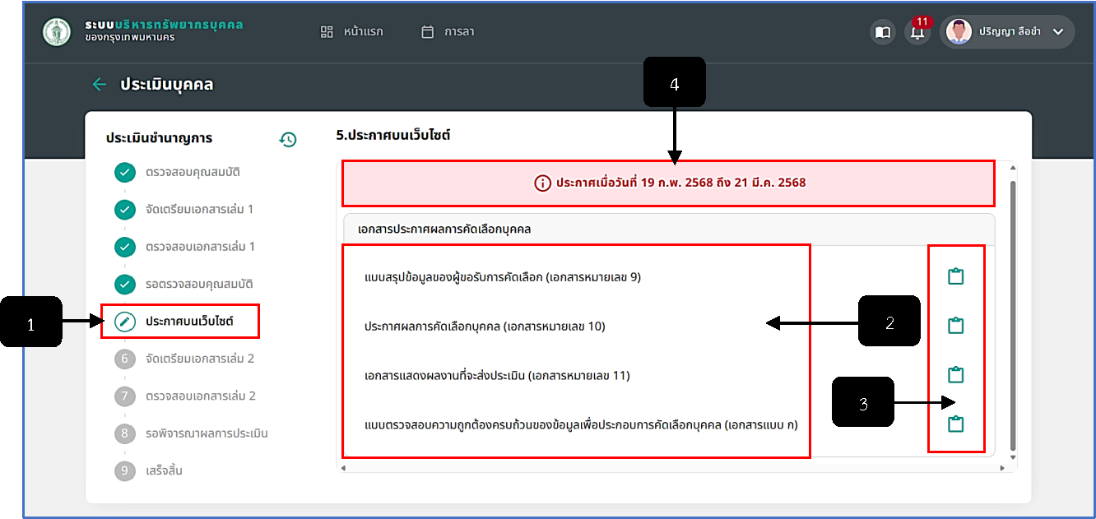
รูปภาพที่ 3 – 9 ขั้นตอนที่ 5 ประกาศบนเว็บไซต์
หมายเลข 1 ขั้นตอนการประเมิน “ประกาศบนเว็บไซต์”
หมายเลข 2 ช่องสำหรับแสดงรายการเอกสารผลการคัดเลือกบุคคล
หมายเลข 3 ไอคอนสำหรับคลิกเพื่อคัดลอกลิงก์เพื่อนำไปเปิดดูประกาศผลคัดเลือกบุคคลผ่านเว็บไซต์ หมายเลข 4 ช่องสำหรับแสดงวันที่ประกาศผลการคัดเลือกบุคคล (30 วัน)
- เมื่อครบ 30 วัน เจ้าหน้าที่หรือผู้ที่ดูแลระบบจะทำการบันทึกและแจ้งผลการประกาศคัดเลือก และระบบเข้าสู่ขั้นตอนที่ 6 “จัดเตรียมเอกสารเล่ม 2” ซึ่งในขั้นตอนนี้ผู้ขอประเมินจำเป็นต้องกรอกข้อมูล ในหัวข้อผลงานและเลือกผู้ลงนาม และอัปโหลดไฟล์เอกสารเล่ม 2 ให้เรียบร้อย จากนั้นทำการคลิก 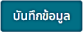 และยืนยันการบันทึกข้อมูลเพื่อไปยังขั้นตอนถัดไปของการขอประเมิน
- ในขั้นตอนการอัปโหลดเอกสารเล่ม 2 จะมีระยะเวลาการส่งผลงานหลังจากที่ประกาศบนเว็บไซต์แล้ว 6 เดือน ซึ่งขั้นตอนนี้มีระยะเวลา 6 เดือน หรือ 180 วันในการจัดเตรียมข้อมูลและทำการอัปโหลด กรณีผู้จะเกษียณอายุราชการให้ส่งผลงาน ก่อนวันที่จะเกษียณอายุราชการไม่น้อยกว่า 90 วัน
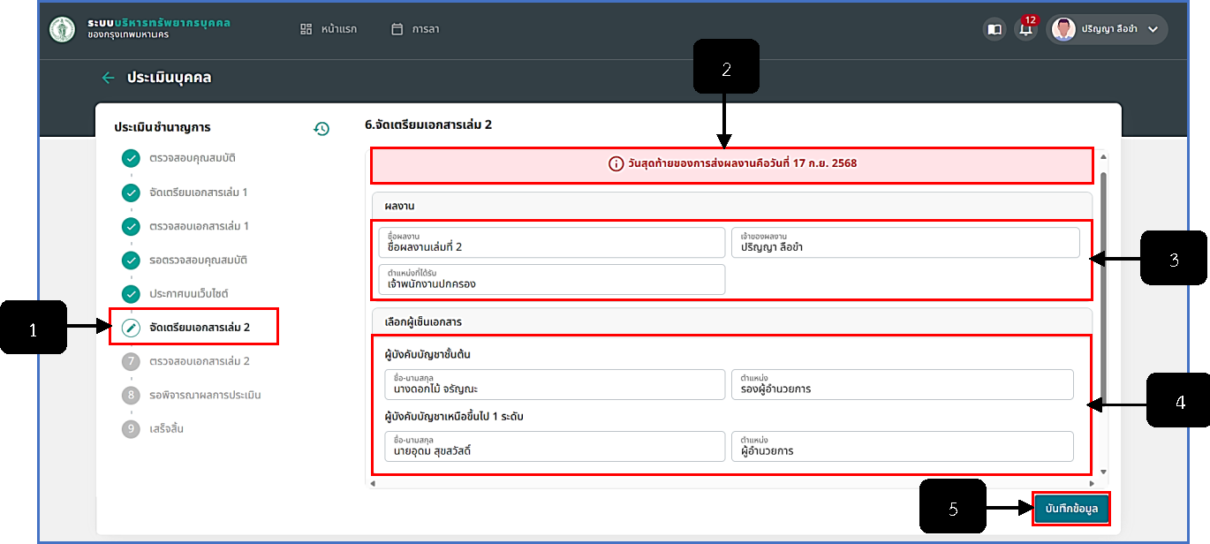
รูปภาพที่ 3 – 10 ขั้นตอนที่ 6 จัดเตรียมเอกสารเล่ม 2
หมายเลข 1 ขั้นตอนการประเมิน “จัดเตรียมเอกสารเล่ม 2”
หมายเลข 2 ช่องสำหรับแสดงข้อความแจ้งเตือนข้อมูลระยะเวลาในการส่งผลงาน
หมายเลข 3 ช่องสำหรับให้กรอกข้อมูลชื่อผลงาน, เจ้าของผลงาน และตำแหน่งที่ได้รับ (ระบบจะทำการแสดงข้อมูลของในขั้นตอนการตัดเตรียมเอกสารเล่มที่ 1 ให้อัตโนมัติ โดยที่ผู้ขอประเมินสามารถแก้ไขข้อมูลเองได้)
หมายเลข 4 ช่องสำหรับให้กรอกข้อมูลการเลือกผู้ลงนาม (ระบบจะทำการแสดงข้อมูลของในขั้นตอนการตัดเตรียมเอกสารเล่มที่ 1 ให้อัตโนมัติ โดยที่ผู้ขอประเมินสามารถแก้ไขข้อมูลเองได้)
หมายเลข 5 ปุ่มสำหรับคลิกเพื่อบันทึกข้อมูลเพื่อไปยังขั้นตอนถัดไปของการขอประเมิน
- ในขั้นตอนของการคลิกไฟล์อัปโหลดเอกสารเล่มที่ 2 ผู้ขอประเมินทำการคลิกเลือกรายงานเอกสารเล่มที่ 2 ที่ต้องการอัปโหลด หากเลือกไฟล์เอกสารได้แล้ว ให้ทำการใช้เมาส์คลิก เพื่อยืนยันการอัปโหลดไฟล์เอกสารเล่ม 2 และหากอัปโหลดไฟล์เสร็จสิ้น ระบบจะทำการแสดงไอคอน “รายละเอียด” เพื่อที่ผู้ขอประเมินจะสามารถคลิกเพื่อแสดงรายละเอียดเอกสารที่ทำการอัปโหลดได้
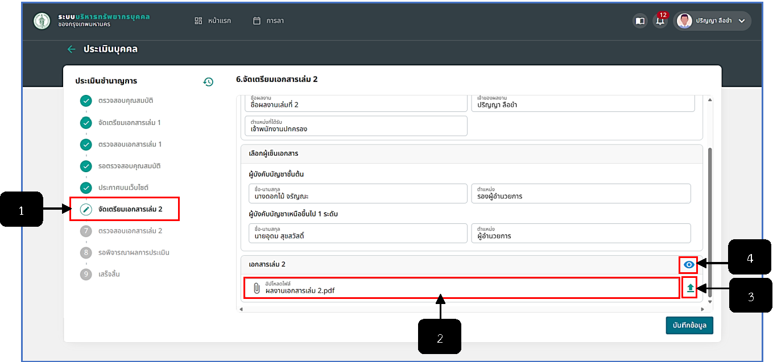
รูปภาพที่ 3 – 11 ขั้นตอนที่ 6 จัดเตรียมเอกสารเล่ม 2 (ต่อ)
หมายเลข 1 ขั้นตอนการประเมิน “จัดเตรียมเอกสารเล่ม 2”
หมายเลข 2 ช่องสำหรับอัปโหลดเอกสารเล่ม 2
หมายเลข 3 ไอคอนสำหรับคลิกเพื่ออัปโหลดเอกสารเล่ม 2
หมายเลข 4 ไอคอนสำหรับคลิกเพื่อแสดงรายละเอียดของไฟล์เอกสารเล่มที่ 2 ที่ได้ทำการอัปโหลด
- เมื่อผู้ขอประเมินได้ทำการคลิกปุ่ม “ดำเนินการต่อ” จากขั้นตอนที่ 6 “จัดเตรียมเอกสารเล่ม 2” เสร็จสิ้น ระบบจะสามารถคลิกเข้าสู่ขั้นตอนที่ 7 “ตรวจสอบเอกสารเล่ม 2” ได้ ซึ่งในขั้นตอนนี้ ผู้ขอประเมินจำเป็นต้องทำการตรวจสอบเอกสารเล่ม 2 ก่อนทำการยื่นเอกสารให้เจ้าหน้าที่หรือผู้ที่ดูแลระบบทำการพิจารณาผลประเมิน หากผู้ขอประเมินได้ทำการตรวจสอบเอสการเสร็จสิ้น ให้ทำการคลิก และยืนยันการยื่นเอกสาร เพื่อรอให้เจ้าหน้าที่หรือผู้ดูแลระบบทำการตรวจสอบเอกสารเล่ม 2 ก่อน ถึงจะสามารถเข้าสู่ในขั้นตอนถัดไปของการขอประเมินได้
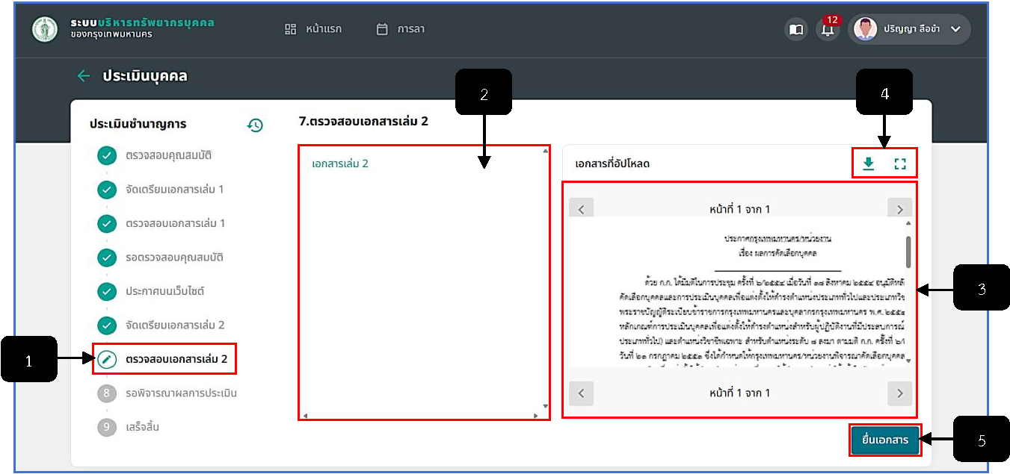
รูปภาพที่ 3 – 12 ขั้นตอนที่ 7 ตรวจสอบเอกสารเล่ม 2
หมายเลข 1 ขั้นตอนการประเมิน “ตรวจสอบเอกสารเล่ม 2”
หมายเลข 2 ช่องสำหรับแสดงรายการเอกสารที่ได้ทำการอัปโหลดขั้นตอนจัดเตรียมเอกสารเล่ม 2
หมายเลข 3 ช่องสำหรับแสดงพรีวิวเอกสารที่ได้ทำการอัปโหลด
หมายเลข 4 ไอคอนสำหรับคลิกเพื่อดาวน์โหลด และไอคอนสำหรับคลิกเพื่อแสดงพรีวิวเอกสารที่ได้ทำการอัปโหลดแบบเต็มจอ
หมายเลข 5 ปุ่มสำหรับคลิกเพื่อยื่นเอกสารให้เจ้าหน้าที่หรือผู้ดูแลระบบทำการตรวจสอบ
- เมื่อผู้ขอประเมินทำการคลิกปุ่ม “ยื่นเอกสาร” จากขั้นตอนที่ 7 “จัดเตรียมเอกสารเล่ม 2” เสร็จ สิ้น ผู้ขอประเมินจะสามารถคลิกแถบเมนูขั้นตอนที่ 8 “รอพิจารณาผลการประเมิน” เป็นการเข้าสู่การประเมินในขั้นตอนที่ 8 รอพิจารณาผลการประเมิน โดยในขั้นตอนนี้จะต้องรอเจ้าหน้าที่ทำการประเมินทำการตรวจสอบข้อมูล และหากเอกสารเล่ม 2 มีการแก้ไข ผู้ขอประเมินสามารถแนบไฟล์เอกสารเล่ม 2 ในขั้นตอนนี้ได้
- 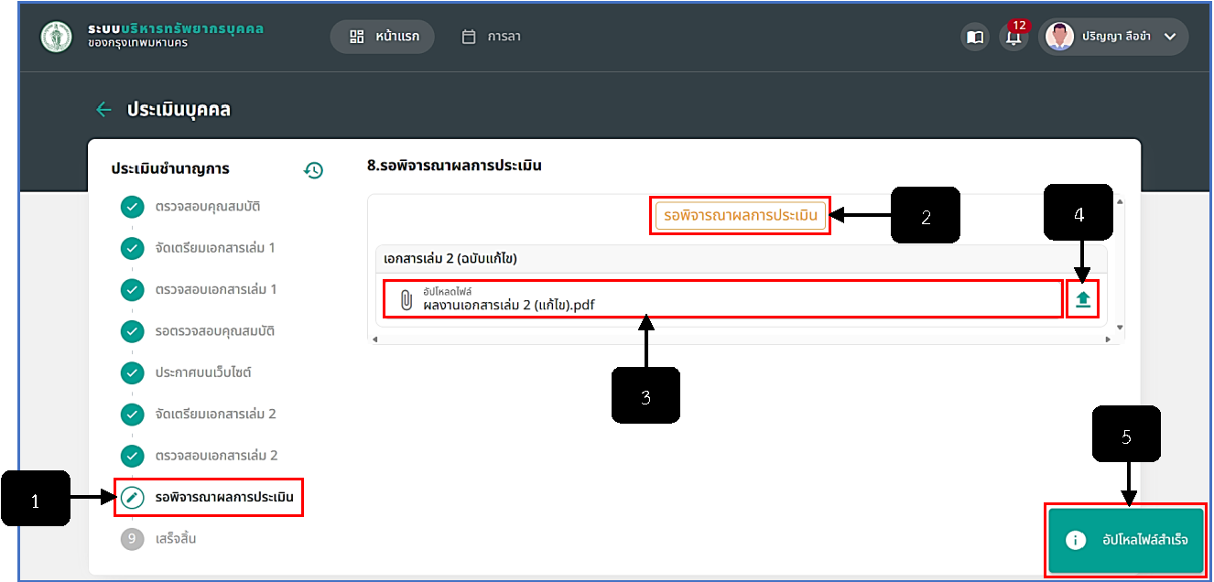
- รูปภาพที่ 3 – 13 ขั้นตอนที่ 8 รอผลพิจารณาการประเมิน
หมายเลข 1 ขั้นตอนการประเมิน “รอพิจารณาผลการประเมิน”
หมายเลข 2 ช่องสำหรับแสดงข้อความสถานะรอพิจารณาผลการประเมิน
หมายเลข 3 ช่องสำหรับคลิกเพื่อเลือกอัปโหลดไฟล์เอกสารเล่ม 2 ฉบับแก้ไข
หมายเลข 4 ไอคอนสำหรับคลิกเพื่อยืนยันการอัปโหลดไฟล์เอกสารที่ได้ทำการคลิกเลือก
หมายเลข 5 ช่องสำหรับแสดงข้อความ “อัปโหลดไฟล์สำเร็จ” ในกรณีที่คลิกไอคอนอัปโหลดไฟล์เสร็จสิ้น
- หลังจากเมื่อเจ้าหน้าที่ทำการพิจารณาผลการประเมินเรียบร้อยแล้ว ระบบจะเข้าสู่ขั้นตอนที่ 9 “เสร็จสิ้น” ทันที เป็นอันเสร็จสิ้นการประเมิน โดยผู้ขอประเมินจะสามารถคลิกแถบขั้นเสร็จสิ้น และคัดลอกลิงก์เพื่อเปิดดูผลงานที่ส่งได้ผ่านเว็บไซต์
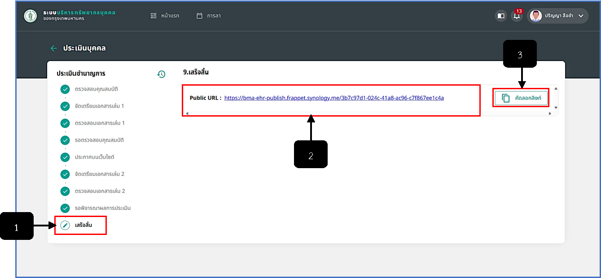
รูปภาพที่ 3 – 14 ขั้นตอนที่ 9 เสร็จสิ้น
หมายเลข 1 ขั้นตอนการประเมิน “เสร็จสิ้น”
หมายเลข 2 ช่องสำหรับแสดงข้อมูล Public URL หรือลิงก์ผลงาน
หมายเลข 3 ปุ่มสำหรับคลิกเพื่อคัดลอกลิงก์ผลงาน เพื่อนำไปเปิดผ่านเว็บไซต์
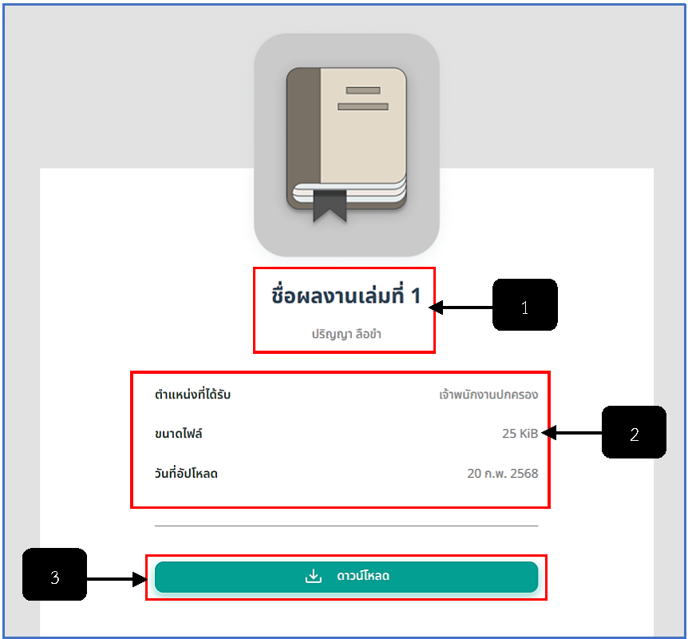
รูปภาพที่ 3 – 15 ผลงานที่ส่งประเมิน
หมายเลข 1 ช่องสำหรับแสดงข้อมูลชื่อผลงานเอกสารที่ได้อัปโหลด และรายชื่อผู้ขอประเมิน
หมายเลข 2 ช่องสำหรับแสดงรายละเอียดข้อมูลตำแหน่งที่ได้รับ ขนาดไฟล์ และวันที่อัปโหลด
หมายเลข 3 ปุ่มสำหรับคลิกเพื่อดาวน์โหลดข้อมูลไฟล์เอกสารผลงานที่ได้ทำการอัปโหลด

ประเมินเชี่ยวชาญ
- เมื่อคลิกไอคอน ระบบแสดงเมนูย่อย ทำการคลิกเลือกรายการ “ประเมินเชี่ยวชาญ” ระบบจะทำการแสดงหน้า “ประเมินเชี่ยวชาญ” ผู้ขอประเมินจำเป็นต้องทำการกรอกข้อมูลให้ครบตามที่ระบบแนะนำ และหลังจากที่ได้ทำการกรอกข้อมูลเสร็จสิ้น ให้ทำการใช้เมาส์คลิก และยืนยันการบันทึกข้อมูล เป็นอันเสร็จสิ้นการประเมินเชี่ยวชาญ
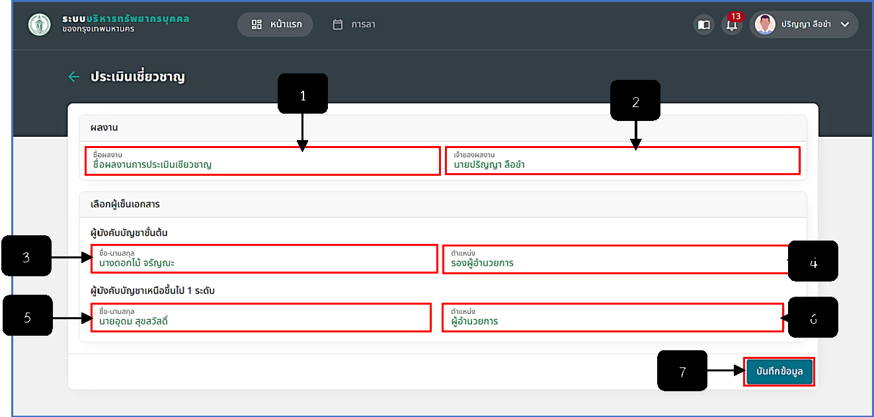
รูปภาพที่ 3 – 16 ประเมินเชี่ยวชาญ
หมายเลข 1 ช่องสำหรับคลิกเพื่อกรอกชื่อผลงาน
หมายเลข 2 ช่องสำหรับคลิกเพื่อกรอกชื่อเจ้าของผลงาน (ระบบจะทำการแสดงรายชื่อผู้ขอประเมินให้อัตโนมัติ โดยที่ผู้ขอประเมินก็สามารถแก้ไขรายชื่อเองได้)
หมายเลข 3 ช่องสำหรับคลิกเพื่อเพิ่มรายชื่อผู้ลงนาม (ผู้บังคับบัญชาชั้นต้น) (ระบบจะทำการแสดงรายชื่อให้อัตโนมัติ (ถ้ามี) แต่หากไม่มี ผู้ขอประเมินก็สามารถเพิ่มรายชื่อเองได้เช่นกัน)
หมายเลข 4 ช่องสำหรับคลิกเพื่อเพิ่มตำแหน่งของผู้ลงนาม (ผู้บังคับบัญชาชั้นต้น) (ระบบจะทำการแสดงตำแหน่งให้อัตโนมัติ (ถ้ามี) แต่หากไม่มี ผู้ขอประเมินก็สามารถเพิ่มตำแหน่งเองได้เช่นกัน)
หมายเลข 5 ช่องสำหรับคลิกเพื่อเพิ่มรายชื่อผู้ลงนาม (ผู้บังคับบัญชาเหนือขึ้นไป 1 ระดับ) (ระบบจะทำการแสดงรายชื่อให้อัตโนมัติ (ถ้ามี) แต่หากไม่มี ผู้ขอประเมินก็สามารถเพิ่มรายชื่อเองได้เช่นกัน)
หมายเลข 6 ช่องสำหรับคลิกเพื่อเพิ่มตำแหน่งของผู้ลงนาม (ผู้บังคับบัญชาเหนือขึ้นไป 1 ระดับ) (ระบบจะทำการแสดงตำแหน่งให้อัตโนมัติ (ถ้ามี) แต่หากไม่มี ผู้ขอประเมินก็สามารถเพิ่มตำแหน่งเองได้เช่นกัน)

